ATMINTINĖ DARBUOTOJAMS, DALYVAUJANTIEMS KONFERENCIJOSE NUOTOLINIU BŪDU

Vilniaus universiteto (toliau – VU) Matematikos ir informatikos fakulteto Duomenų mokslo ir skaitmeninių technologijų instituto (toliau – DMSTI) darbuotojai, pageidaujantys nuotoliniu būdu dalyvauti konferencijose ar mokymuose ir prašantys DMSTI apmokėti renginio dalyvio mokestį, turi laikytis šios tvarkos ir pateikti nurodytus dokumentus.

- Prašymas dėl dalyvavimo konferencijoje nuotoliniu būdu

- DMSTI darbuotojai prašymus dėl dalyvavimo nuotoliniu būdu vyksiančiose konferencijose ar mokymuose turi pateikti VU dokumentų valdymo sistemoje „Avilys“. Prašymas rengiamas „Avilio“ skiltyje Dokumentai, pasirinkus Naujo vidaus dokumento šabloną Prašymas:

Dokumentai  ↓  Naujas vidaus dok.  ↓  Prašymas | 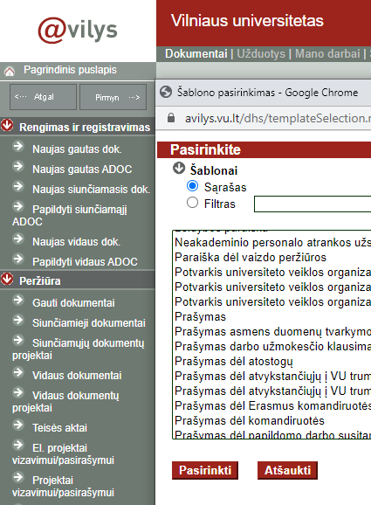

- Užpildykite „Avilio“ kortelės laukus:
- Dokumentą parengė – nurodykite prašymą teikiančio asmens vardą, pavardę ir pareigas;
- Rengėjo padalinys – nurodykite Matematikos ir informatikos fakulteto Duomenų mokslo ir skaitmeninių technolofijų institutą;
- Gavėjo padalinys – nurodykite Matematikos ir informatikos fakulteto Duomenų mokslo ir skaitmeninių technolofijų institutą;
- Antraštė – Prašymas dėl dalyvavimo konferencijoje nuotoliniu būdu;
- Tekstas – Prašau leisti nuotoliniu būdu dalyvauti mokslinėje konferencijoje „pavadinimas“, vyksiančioje (data), ir apmokėti konferencijos dalyvio mokestį (suma) EUR iš (pasirinkti tinkamą: Duomenų mokslo ir skaitmeninių technologijų instituto veiklos lėšų rūšies 111017208 / projekto „pavadinimas“ veiklos lėšų rūšies 3xxxxxxxx). Mokestis sumokėtinas iki (data). Informacija apie renginį: (nuoroda).
- Procesas – palikite parinktąjį „Rengti projektą“.

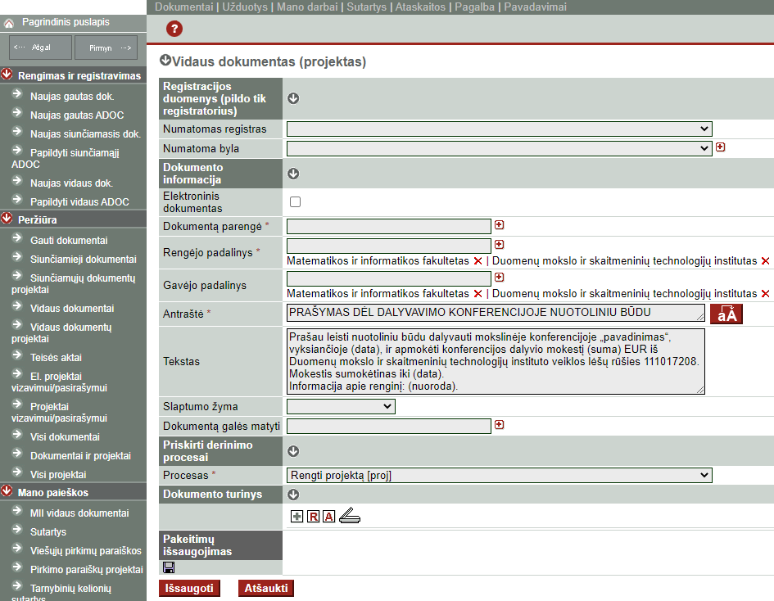

- Viską užpildę spauskite Išsaugoti.
- Nurodykite vizuojančiuosius (Derinimas → Nurodyti vizuojančiuosius) – DMSTI mokslinės grupės, kurioje dirbate, vadovą ir DMSTI specialistę finansams Snieguolę Meškauskienę. Jei konferencijos dalyvio mokestį prašote apmokėti iš projekto lėšų, nurodykite vizuojančiuosius: projekto vadovą, projekto finansininką, DMSTI specialistę finansams Snieguolę Meškauskienę.
- Nurodykite pasirašantįjį (Derinimas → Nurodyti pasirašančiuosius) – asmenį, dalyvausiantį konferencijoje, kurio pareigos turi būti tos, kurias vykdydamas dalyvaus renginyje.
- Nurodykite tvirtinantįjį (Derinimas → Nurodyti tvirtinančiuosius) – DMST direktorių.
- Nurodykite registratorių (Derinimas → Dokumentą registruos) – DMSTI administratorę Danutę Rimeisienę.
- Nurodykite susipažįstančiuosius (Derinimas → Susipažinti po registracijos) – prašymą pateikusį asmenį ir DMSTI specialistę finansams Snieguolę Meškauskienę.

- KONFERENCIJOS DALYVIO MOKESČIO APMOKĖJIMAS

- Esant patvirtintam prašymui, DMSTI specialistei finansams Snieguolei Meškauskienei pateikite iš konferencijos organizatorių gautą sąskaitą faktūrą už Jūsų dalyvavimą renginyje. Sąskaita privalo būti išrašyta VU vardu, kurio rekvizitai yra tokie:

Vilniaus universitetas  Universiteto g. 3, LT-01513 Vilnius  Kodas 211950810  PVM mokėtojo kodas LT119508113 | Vilnius University  3 Universiteto St., LT-01513 Vilnius  Institutional Code 211950810  VAT Number LT119508113

Sąskaitoje turi būti įvardytas konferencijos dalyvis, kurio registracijos mokestis šia sąskaita apmokėtinas.
- Sąskaitos apmokėjimo terminas turi būti ne trumpesnis kaip 30 kalendorinių dienų. Jeigu sąskaita apmokama projekto lėšomis, terminas gali būti ir ilgesnis, atsižvelgiant į projekto finansavimo sąlygas.
- Jeigu 10 punkte nustatyti terminai netenkina, sąskaitą gali apmokėti darbuotojas savo asmeniniais pinigais. Norėdami gauti patirtų išlaidų kompensaciją, privalote DMSTI specialistei finansams Snieguolei Meškauskienei pateikti šiuos dokumentus:
- sąskaitą faktūrą, išrašytą VU vardu,
- išlaidų apmokėjimą pagrindžiančius dokumentus (banko sąskaitos išrašą ar kasos kvitą),
- avanso apyskaitą,
- laisvos formos prašymą.
Kad nebūtų pažeistas asmens duomenų apsaugos įstatymas, savo asmeninius duomenis (asmens kodą, adresą) pridedamuose dokumentuose galite užtušuoti. DMSTI specialistė finansams gautus dokumentus įformins ir perduos VU Finansų departamentui.
- VU Finansų departamento darbuotojai, gavę 11 punkte nurodytus dokumentus, perves pinigus į darbuotojo asmeninę sąskaitą, nurodytą prašyme.
- Jeigu konferencijos dalyvio mokestis buvo apmokėtas pagal išankstinę sąskaitą, DMSTI specialistei finansams Snieguolei Meškauskienei pristatykite sąskaitą faktūrą, kurią konferencijos organizatorius išrašo, kai į jo banko sąskaitą pervedami pinigai už dalyvavimą renginyje arba pasibaigus renginiui.

